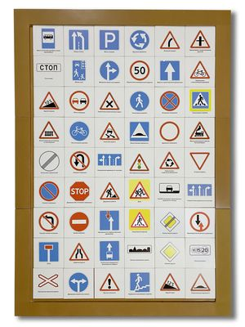
Конспект занятия по ПДД в старшей группе д /с на тему
«Правила дорожного движения»
Цель:
Продолжаем изучать правила дорожного движения (правила поведения на улице)
Задачи:
*социально – коммуникативные
-систематизировать знание детей об устройстве улицы, о дорожном движении;
-продолжать знакомить с дорожными знаками
-подводить детей к осознанию необходимости соблюдать правила дорожного движения
-воспитывать культуру поведения на улице
* познавательные
-развивать умение организовать игры
-исполнять роль ведущего и других участников игры
-содействовать проявлению и развитию в игре необходимых качество для подготовки школе, произвольного поведения, логического мышления, воображения, познавательной активности
* речевые
-уточнять высказывание детей, помогать им более точно характеризовать ситуацию;
-учить высказывать предложения и делать простейшие выводы, излагать свои мысли понятно для окружающих;
-совершенствовать умение отвечать на вопросы при рассматривании иллюстраций;
-формировать умение вести диалог между воспитателем и ребенком;
-пополнять литературный багаж загадками.
*Художественно-эстетические:
-развивать умение строить улицу;
-приучать выполнять задания.
*Физические
-формировать потребность в ежедневной двигательной активности;
-развивать координацию движений и ориентировку в пространстве;
-организовывать знакомые подвижные игры со сверстниками;
-воспитывать умение сохранять правильную осанку в различных видах деятельности.
Методы и приемы
*Наглядные
-рассматривание дорожных знаков
* Словесные
Беседа по теме, отгадывание загадок
Материал
Игрушка «светофор», дорожные знаки, загадки, музыка для проведения игры, мяч, атрибуты для постройки улицы.
Формы организации совместной деятельности:
Детская деятельность
Коммуникативная
Беседы по теме. Отгадывание загадок. Восприятие художественной литературы.
Музыкальная деятельность
Слушание музыки, определение ее характера
Игровая деятельность
Викторина «будь внимателен», игра «это я, это я, это все мои друзья.
Двигательная деятельность

